**Project**: Digital Marketing

**Version:** 1.0

This document will entail all the necessary information to successfully implement the given project.

It is divided in two parts; the functional documentation which describes what it is our team is building and the technical documentation, which describes how our program will be build.

Contents

1 Document Properties 2

1 Functional documentation 3

1.1 Project Scope 3

1.2 Real World 3

1.3 Entity Relationship model (ER) 4

1.4 Entitty Relationship diagram (ERD) 5

2 Technical documentation 5

# Document Properties

#### Properties at the start of the document

|  |  |
| --- | --- |
| Authors | Brendan Hernou |
| Date | 27 feb 2019 |

#### History

|  |  |  |  |
| --- | --- | --- | --- |
| Date | Version | Author | Description |
| 27 februari 2019 | 1.0 | Brendan Hernou | Functional Documentation |
|  |  |  |  |
|  |  |  |  |
|  |  |  |  |
|  |  |  |  |
|  |  |  |  |
|  |  |  |  |
|  |  |  |  |
|  |  |  |  |
|  |  |  |  |
|  |  |  |  |
|  |  |  |  |
|  |  |  |  |
|  |  |  |  |

#### Actual status

|  |  |
| --- | --- |
| Status | Draft |

# Functional documentation

This section describes what the software will do we are building.

## Project Scope

Context: in the course ‘Databases, Statistiek en netwerkmodellering’ teams work together to deliver a project based on a relational database starting from a given business case.

### Project justification

Being able to manage different competitive websites that each try to differentiate for your possible use case, is very hard. That’s why it would be very useful to create a database which is able to map al the different websites for a specific project. The database model requires to have certain types of information.

### project scope

This project will consist of creating a database to solve several problems for NE_digital_marketing. We wil have provided some statements – questions. The database should be able to answer them.

### Not in scope

The solution is limited to the given input.

### project success

* The database is able to answer to several required questions. (Inventory of tools, ...)
* The database is abe to map different types of competing websites with each other.

### project deliverables

On regular base this Specification ‘lastenboek” will be updated on Github:

* Progress reports
* Issue reports
* Meeting notes

## Real World

Als vervolg op de cursus marketing die we hebben gekregen, is het nu belangrijk om verschillende websites / tools te kunnen gaan bijhouden. Het is belangrijk om de performantie van websites in kaart te kunnen brengen. De websites kunnen gelinkt worden in categorieën (concurrentie-onderzoek). De database moet tenminste op volgende vragen een antwoord vatten.

* Inventaris van tools, bijvoorbeeld op basis van het artikel "[de 10 niet te missen tools voor 2019 (Koppelingen naar een externe site.)Koppelingen naar een externe site.](https://www.frankwatching.com/archive/2019/02/07/seo-deze-10-tools-zijn-het-proberen-waard/)" op Frankwatching.com.
* Welke websites zijn voor jou interessant om te onderzoeken en in welke "categorie" kan je ze koppelen?
* Wat zijn de resultaten van de performantietesten en wanneer heb je de testresultaten genoteerd?
* Wat betreft de website(s) die je zelf onderhoud of onder controle hebt (o.a. je portfolio site): welke wijzigingen heb je doorgevoerd en wat is het resultaat op welke meting?
* ...

## Entity Relationship model (ER)

### the model

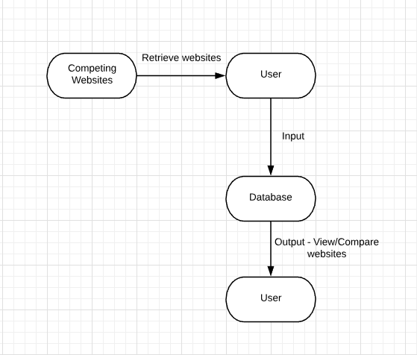

### Description of the ER

* De gebruiker moet concurrerende websites in kaart kunnen brengen aan de hand van de database.
* De gebruiker moet websites kunnen toevoegen aan het database model.
* De gebruiker kan de websites later vergelijken in het database model.

## Entitty Relationship diagram (ERD)

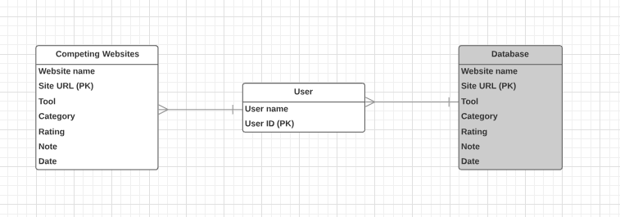

# Technical documentation